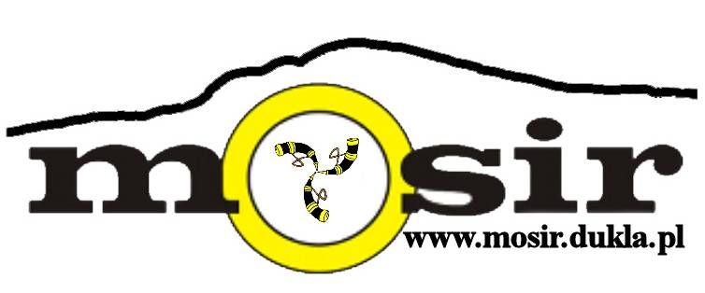
Ja niżej podpisany/a wyrażam zgodę, aby mój syn/córka
…………………………………………………………………………………………………………………………… brał/a udział w II Memoriale w Narciarstwie Alpejskim im. Andrzeja Bąka organizowanych przez Miejski Ośrodek Sportu i Rekracji w Dukli, które odbędą się na wyciągu narciarskim Chyrowa-Ski w Chyrowej w dniu 29.01.2013r.

……………………………………………………………………………………………………………………………………………………………
(nazwisko, imię , seria i nr dowodu osobistego prawnego opiekuna)

Dukla, dnia …………………………………… ………………………………………………………………
( czytelny podpis )

Ja niżej podpisany/a wyrażam zgodę, aby mój syn/córka
…………………………………………………………………………………………………………………………… brał/a udział w II Memoriale w Narciarstwie Alpejskim im. Andrzeja Bąka organizowanych przez Miejski Ośrodek Sportu i Rekracji w Dukli, które odbędą się na wyciągu narciarskim Chyrowa-Ski w Chyrowej w dniu 29.01.2013r.

……………………………………………………………………………………………………………………………………………………………
(nazwisko, imię , seria i nr dowodu osobistego prawnego opiekuna)

Dukla, dnia …………………………………… ………………………………………………………………
( czytelny podpis )

